Тартар из говядины
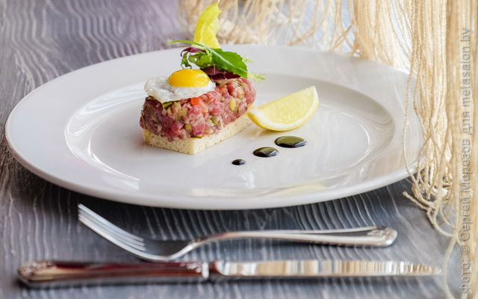 | Ингредиенты:  - Говяжья вырезка -100 гр.  - Маринованные огурцы -30 гр. – 1 шт.  - Небольшой помидор – 0,5 шт.  - Лук красный (или лук-шалот) среднего размера – 0,5 шт.  - Долька лимона  - Белый хлеб (тост) – 1 шт.  - Перепелиное яйцо  - Соль, перец, масло оливковое по вкусу  - Салат-микс для украшения  - Масло оливковое для декора
- Способ приготовления:
- Готовим гренки: тонко нарезанный батон без корочки обжариваем на сковороде без масла (либо готовим гренки в тостере).
- Нарезаем говядину мелкими кубиками (Примечание: не использовать мясорубку!), а также лук, маринованные огурцы. У помидора удаляем семена и крепление плодоножки (кожицу не удаляем!) и тоже нарезаем мелкими кубиками.
- Все ингредиенты, порезанные кубиками, солим, перчим (по желанию можно добавить перец чили, или соус табаско, или кайенский перец), добавляем оливковое масло. Перемешиваем.
- Примечание: не поливаем соком лимона, его дольку лучше подать отдельно.
- Жарим перепелиное яйцо (в классическом варианте используется сырой желток).
- Формируем блюдо. Украшаем бальзамическим уксусом и микс-салатом.

